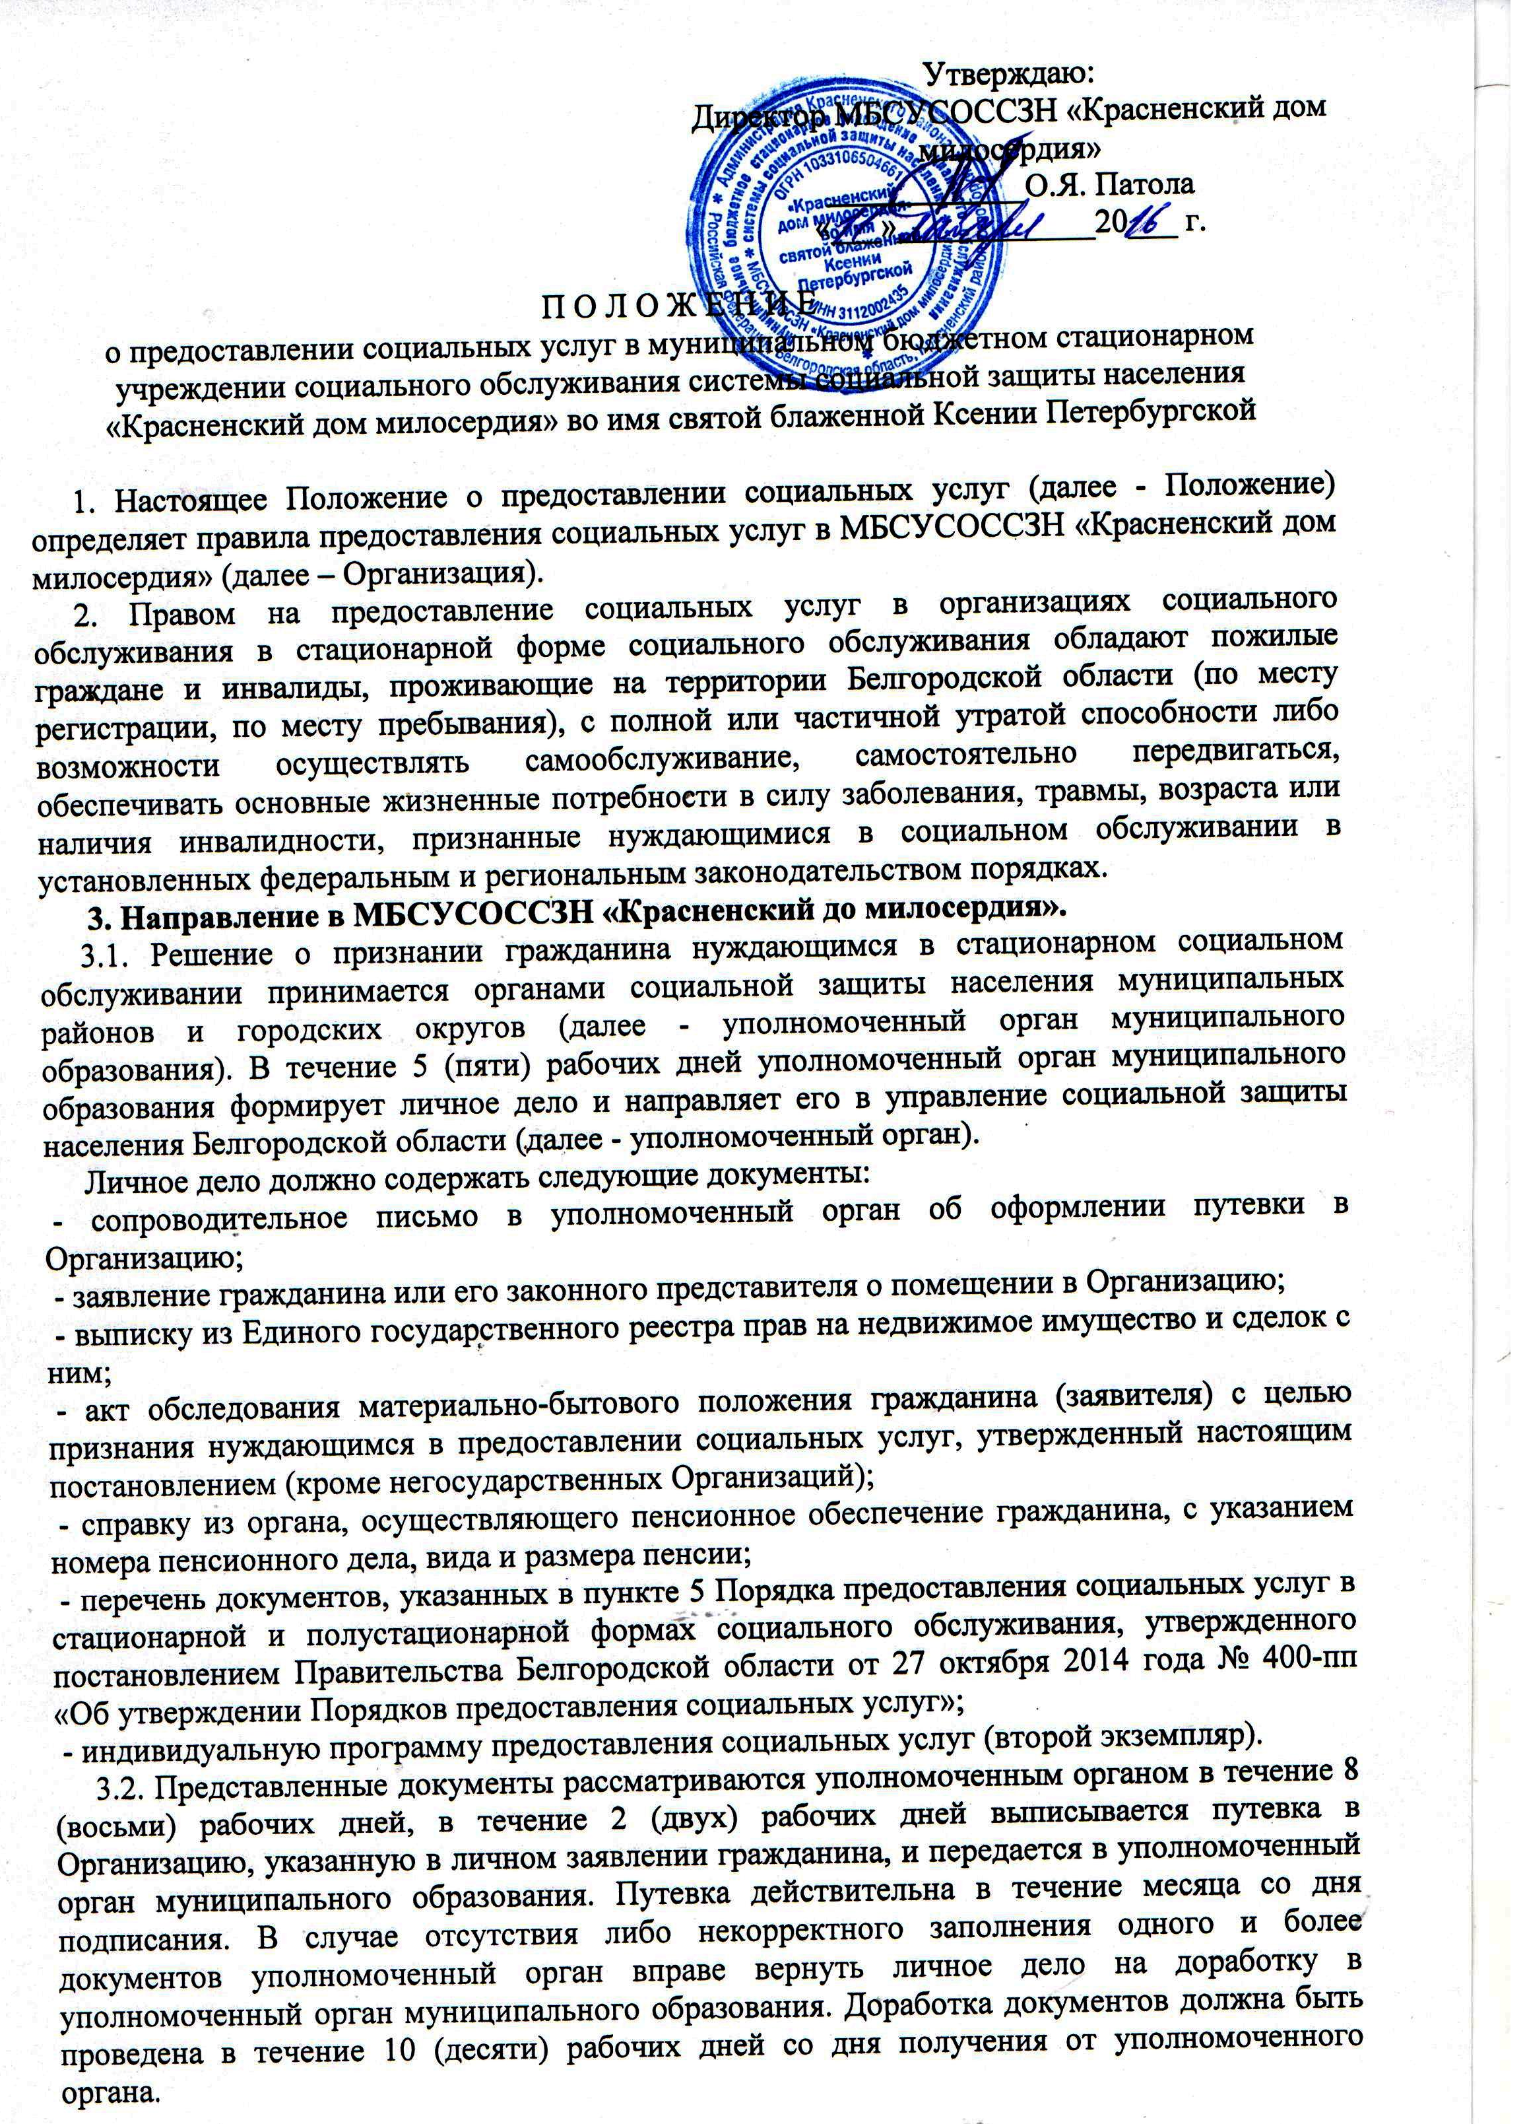
3.3. В случае отсутствия мест в выбранной гражданином Организации, ему предлагается Организация аналогичного профиля (кроме негосударственных Организаций).
3.3.1. В случае такого согласия - производится соответствующая запись гражданином в своем заявлении.
3.3.2. Гражданин вправе отказаться от предложенного варианта, в связи с чем будет поставлен на очередь. Личное дело гражданина остается в уполномоченном органе. О наличии в выбранной Организации свободного места гражданин уведомляется в письменной форме уполномоченным органом. В течение 5 (пяти) рабочих дней со дня получения гражданином письменного уведомления об освободившемся месте в уполномоченный орган представляются обновленные результаты краткосрочных анализов, указанных в пункте 5 Порядка предоставления социальных услуг в стационарной и полустационарной формах социального обслуживания, утвержденного постановлением Правительства Белгородской области от 27 октября 2014 года № 400-пп «Об утверждении Порядков предоставления социальных услуг» (при необходимости), выписывается путевка и передается в уполномоченный орган муниципального образования.
3.4. Гражданин с момента признания нуждающимся в стационарном социальном обслуживании представляет необходимые документы в негосударственную Организацию самостоятельно.
4. Зачисление граждан в Организацию.
4.1. Путевку, личное дело, амбулаторную карту, индивидуальную программу предоставления социальных услуг для получения социальных услуг гражданин предъявляет в Организацию. Права получателей социальных услуг закреплены статьей 9 главы 3 Федерального закона от 28 декабря 2013 года № 442-ФЗ «Об основах социального обслуживания граждан Российской Федерации».
4.2. Социальные услуги предоставляются гражданину на основании договора о предоставлении социальных услуг (далее - Договор) по форме, утвержденной федеральным законодательством, заключаемого между Организацией и получателем социальных услуг или его законным представителем (далее - Стороны) в день прибытия заявителя в Организацию. Изменения в Договор вносятся дополнительными соглашениями к Договору. При заключении Договора получатели социальных услуг или их законные представители должны быть ознакомлены с условиями предоставления социального обслуживания в стационарной форме у поставщика социальных услуг, правилами внутреннего распорядка поставщика социальных услуг, должны получить информацию о своих правах, обязанностях, о видах социальных услуг, которые будут им предоставлены, о сроках, порядке их предоставления, о стоимости оказания этих услуг.
4.3. Приказ о зачислении гражданина в Организацию (далее - Приказ) издается в день его прибытия. Предоставление социальных услуг начинается со дня подписания Договора и Приказа.
4.4. Гражданина, имеющего в собственности жилое помещение либо по договору социального найма на территории Белгородской области, в Организации регистрируют по месту пребывания.
4.5. Организация (кроме негосударственных Организаций) в течение 7 (семи) рабочих дней с начала предоставления социальных услуг направляет в уполномоченный орган отрывной талон к путевке с указанием даты прибытия гражданина на получение социальных услуг, а также копию Договора с указанием перечня оказываемых социальных услуг и суммы платы по Договору. При изменении данных о получателе социальных услуг либо выбытии его из Организации соответствующие сведения направляются в течение 7 (семи) рабочих дней в уполномоченный орган.
4.6. Организация в течение 5 (пяти) рабочих дней с момента начала предоставления социальных услуг формирует личное дело получателя социальных услуг, ведет его в процессе предоставления социальных услуг и архивирует в соответствии с законодательством Российской Федерации после окончания предоставления социальных услуг.
4.7. Получатель социальных услуг в день прибытия в Организацию проходит медицинский осмотр, санитарную обработку и размещается на 14 (четырнадцать) календарных дней в приемное отделение. Одежда и личные вещи, пригодные к пользованию, дезинфицируются.
4.8. Получатель социальных услуг имеет право отказаться от предоставления социальных услуг, указанных в Перечне оказываемых социальных услуг. В случае отказа от получения социальных услуг в процессе их предоставления получателю социальных услуг разъясняются возможные последствия принятого им решения, в том числе последствия, которые могут привести к ухудшению состояния здоровья получателя социальных услуг, или представляющие угрозу для его жизни. Отказ оформляется в виде письменного заявления получателя социальных услуг, подтверждающего получение информации о последствиях отказа.
4.9. При неисполнении или ненадлежащем исполнении своих обязательств по Договору Стороны несут ответственность в соответствии с законодательством Российской Федерации.
5. Качество социальных услуг.
5.1. При оценке качества услуги используют следующие критерии:
- полнота предоставления социальной услуги в соответствии с требованиями действующего законодательства, в том числе исходя из объема предоставляемых социальных услуг, сроков предоставления социальных услуг, иных критериев, позволяющих оценить полноту предоставления социальных услуг;
- своевременность предоставления социальной услуги, в том числе исходя из степени нуждаемости получателя социальных услуг;
- результативность (эффективность) предоставления социальной услуги (улучшение условий жизнедеятельности получателя социальных услуг).
5.2. Качество социальных услуг, оказываемых в стационарной форме социального обслуживания, по видам социальных услуг должно оцениваться совокупно исходя, в том числе, из объема предоставляемых социальных услуг, сроков предоставления социальных услуг, иных критериев, позволяющих оценить качество социальных услуг.
6. Правила оплаты предоставления социальных услуг.
6.1. Размер ежемесячной платы за предоставление социальных услуг рассчитывается на основе тарифов на социальные услуги, но не может превышать 75 процентов среднедушевого дохода получателя социальной услуги, рассчитанного в соответствии с частью 4 статьи 31 Федерального закона от 28 декабря 2013 года № 442-ФЗ «Об основах социального обслуживания граждан в Российской Федерации».
6.2. Плата за предоставление социальных услуг производится в соответствии с Договором.
6.3. В случае изменения среднедушевого дохода получателя социальных услуг и (или) предельной величины среднедушевого дохода, установленной региональным законодательством, размер платы за оказание социальных услуг может быть изменен Организацией в порядке, установленном Договором.
7. Выбытие из Организации.
7.1. Временное выбытие получателя социальной услуги из Организации осуществляется с разрешения ее руководителя по личному заявлению получателя социальных услуг либо по заявлению, составленному с его слов (по заключению врача), а также по заключению врача о возможности выезда получателя социальных услуг по состоянию здоровья, письменному обязательству родственников об обеспечении ухода и наблюдения за получателем социальных услуг в период его временного выбытия и его личного сопровождения. В срок временного выбытия не включаются периоды нахождения получателя социальных услуг на лечении в стационарных учреждениях здравоохранения, а также санаторно-курортных и реабилитационных учреждениях в соответствии с индивидуальной программой реабилитации инвалида.
7.2. Заявление о временном выбытии подается не позднее чем за три рабочих дня до даты предполагаемого выбытия на срок не более 1 (одного) месяца. Руководитель Организации с момента поступления заявления о планируемом временном выбытии издает Приказ о временном выбытии получателя социальных услуг. Получатель социальных услуг ознакомляется под роспись с датой возвращения в Организацию.
7.3. Выбытие получателя социальных услуг из Организации осуществляется путем расторжения Договора в соответствии с Гражданским кодексом Российской Федерации, а также в случаях, если:
- в процессе предоставления социальных услуг получатель социальных услуг выбрал другую Организацию, предоставляющую социальные услуги;
- истек срок предоставления социальных услуг в соответствии с индивидуальной программой и (или) истек срок Договора;
- вынесено решение суда о расторжении Договора между Сторонами;
- происходит ликвидация (реорганизация) Организации;
- получатель социальных услуг умер;
- вынесено решение суда о признании гражданина безвестно отсутствующим или умершим; - получателю социальных услуг решением суда вынесен обвинительный приговор с отбыванием наказания в виде лишения свободы;
- у получателя социальных услуг возникли медицинские противопоказания к получению социальных услуг в стационарной форме, подтвержденные заключением уполномоченной медицинской организации;
- получатель социальных услуг, проживающий в Организации, решением суда признан недееспособным или выдано заключение врачебной комиссии с участием врача-психиатра, содержащее сведения о наличии у него психического расстройства, лишающего возможности находиться в данной Организации.
7.4. Выбытие (выписка) из Организации осуществляется по письменному разрешению уполномоченного органа при представлении следующих документов (кроме негосударственных Организаций):
- ходатайства руководителя Организации;
- личного заявления получателя социальных услуг либо законного представителя (для лиц, признанных в установленном порядке недееспособными);
- личного заявления родственника или иных не менее двух лиц, обязующихся осуществлять необходимый уход и наблюдение за отчисляемым, при наличии средств к существованию (представить справку о доходах физического лица) и жилой площади (свидетельство о регистрации права собственности на недвижимое имущество);
- заключения врачебной комиссии с записью о возможности гражданина по состоянию здоровья проживать самостоятельно (с родственниками). Получателю социальных услуг, прожившему в Организации более 6 (шести) месяцев, при выбытии из Организации в последний день предоставления социальных услуг выдается закрепленная за ним одежда, белье и обувь по сезону, личные вещи и ценности, справка с указанием периода пребывания в Организации.
8. Для граждан, из числа лиц, освобождаемых из мест лишения свободы, за которыми в соответствии законодательством Российской Федерации установлен административный надзор, которые частично или полностью утратили способность к самообслуживанию, порядок направления в Организации со специальным социальным обслуживанием, выбытия из этих Организаций устанавливается законодательством Российской Федерации

